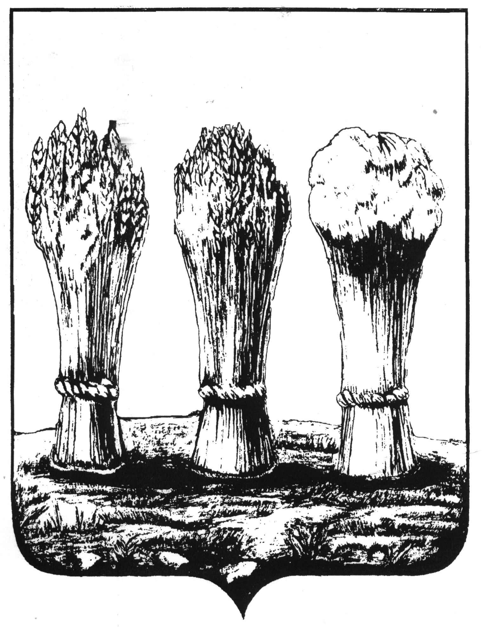

УПРАВЛЕНИЕ ОБРАЗОВАНИЯ ГОРОДА ПЕНЗЫ

Муниципальное бюджетное общеобразовательное учреждение

средняя общеобразовательная школа № 59 г. Пензы

(МБОУ СОШ № 59 г. Пензы)

П Р И К А З
28.08.2020 № 120-оп
«О проведении дезинфицирующих
мероприятий в помещениях и назначении
ответственных за их проведение»

В соответствии с Санитарно-эпидемиологическими правилами СП 3.1/2.4.3598-20 «Санитарно - эпидемиологические требования к устройству, содержанию и организации работы образовательных организаций и других объектов социальной инфраструктуры для детей в условиях распространения новой коронавирусной инфекции (COVID-19), в целях предотвращения распространения новой коронавирусной инфекции
ПРИКАЗЫВАЮ:
- Зам. директора по АХР Мотавкиной О.Ю.:
  - Обеспечить мероприятия по ежедневной влажной уборке помещений школы с применением дезинфицирующих средств и обработкой всех контактных поверхностей.
  - Обеспечить заполнение соответствующих документов ежедневно (лист фиксации)
- Проводить техническому персоналу (уборщицам) МБОУ СОШ № 59 г. Пензы ежедневную влажную уборку помещений с применением дезинфицирующих средств с обработкой всех контактных поверхностей.
- Утвердить график и лист фиксации проведения дизинфицирующих мероприятий (Приложение 1 и 2).
- Контроль за исполнением оставляю за собой.

Директор И.Н. Орлова
С приказом ознакомлена:

